|  |  |  |
| --- | --- | --- |
|  | **Цифровой Мультиметр**  **Модель: ZOTEK-ZT-Y**  **Руководство Пользователя**  Все права защищены. Технические характеристики могут быть изменены без специального уведомления. |  |

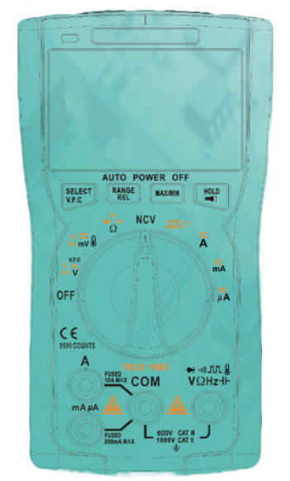

|  |
| --- |
| **ОБЩАЯ ИНФОРМАЦИЯ** |

Данный прибор представляет собой цифровой мультиметр с функциями автоматического выбора диапазонов, измерения истинных среднеквадратических значений. Разрядность шкалы – 9999 отсчетов.

|  |
| --- |
| **ИНФОРМАЦИЯ ПО ТЕХНИКЕ БЕЗОПАСНОСТИ** |

Перед началом работы прибором, во избежание поражения электрическим током, возникновения пожара или причинения вреда здоровью, следует ознакомится с информацией, касающейся техники безопасности. Пожалуйста, используйте прибор строго по назначению, иначе защитные функции прибора могут быть нарушены.

● Перед началом работы прибором проверьте целостность его корпуса. Недопустимо работать прибором если на его корпусе присутствуют трещины или сколы. Проверьте надежность изоляции токоведущих частей.

● Измерения следует проводить, используя соответствующие входные гнезда и режимы измерений.Запрещается проводить измерения величин, превышающих максимально допустимые значения.

● Запрещается работать мультиметром во взрывоопасных средах, в условиях задымленности, повышенной влажности и пыли.

● При проведении измерений держите пальцы за защитными барьерами на измерительных проводах.

● Запрещено касаться входных гнезд, когда прибор подключен к измеряемой цепи.

● Перед сменой режима измерения отключите все питающие напряжения схемы.

● В случае измерения напряжения свыше 36В для постоянного тока (DC) и 25В для переменного тока (AC) следует проявить особую осторожность во избежание поражения электрическим током.

● Работа с прибором при неверно установленном режиме или диапазоне представляет опасность. При превышении максимально допустимых значений выбранного диапазона на дисплее появится символ «».

● Низкий уровень заряда элементов питания может привести к отображению ошибочных показателей. Замените батарейки при отображении на дисплее информации о их низком уровне заряда. Не допускается проводить измерения если крышка батарейного отсека установлена ненадлежащим образом.

|  |
| --- |
| **ОБЩИЕ ХАРАКТЕРИСТИКИ** |

**LCD-ДИСПЛЕЙ**

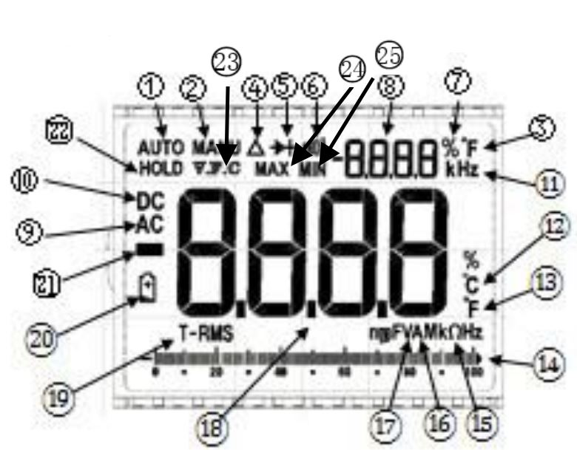

|  |  |  |  |
| --- | --- | --- | --- |
| ① |  | Режим автоматического выбора диапазонов. Прибор самостоятельно выбирает наиболее подходящий диапазон измерений. | |
| ② |  | Режим ручного выбора диапазонов. Наиболее подходящий диапазон измерений определяет пользователь. | |
| ③ |  | Емкость (Фарад). | |
| ④ |  | Режим относительных измерений. | |
| ⑤ |  | Проверка диодов. | |
| ⑥ |  | Проверка целостности цепи. | |
| ⑦ |  | Рабочий цикл. | |
| ⑧ |  | Дополнительная область отображения данных (дополнительный дисплей). | |
| ⑨ |  | Переменный ток. | |
| ⑩ |  | Постоянный ток | |
| ⑪ |  | Частота. | |
| ⑫ |  | Температура (градусы по шкале Цельсия) | |
| ⑬ |  | Температура (градусы по шкале Фаренгейта) | |
| ⑭ |  | | Аналоговая шкала. |
| ⑮ |  | Сопротивление (Ом). | |
| ⑯ |  | Сила тока (Ампер). | |
| ⑰ |  | Напряжение (Вольт). | |
| ⑱ |  | Основная область отображения данных (основной дисплей). | |
| ⑲ |  | Точное измерение синусоидальных и несинусоидальных форм переменного тока. | |
| ⑳ |  | Низкий заряд элементов питания. Замените их. | |
| ㉑ |  | Отрицательные значения. | |
|  |  | Фиксация текущих значений на дисплее. | |
|  |  | Измерение напряжения с варьируемой частотой. | |
|  |  | Максимальное значение | |
|  |  | Минимальное значение | |
|  | | Единицы измерения. | |

**ФУНКЦИОНАЛЬНЫЕ КНОПКИ**

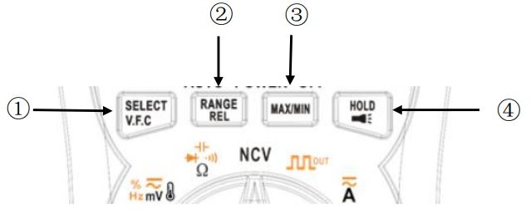

|  |  |
| --- | --- |
| ① | Однократно нажмите данную кнопку для переключения режимов измерений.  Нажатие и удерживание данной кнопки позволит активировать режим измерения напряжения с варьируемой частотой (V.F.C). |
| ② | Нажимайте данную кнопку для выбора необходимого диапазона измерений.  Нажмите и удерживайте данную кнопку более 2 секунд для активации режима относительных измерений. Прибор устанавливает текущее значение в качестве опорного для последующих значений. Значения на дисплее обнуляются, сохранённое значение будет вычитаться из последующих. При повторном нажатии данной кнопки прибор выйдет из режима относительных измерений. |
| ③ | Используйте данную кнопку для переключения между режимами отображения максимальных (MAX) и минимальных (MIN) показателей измерений. Для выхода из указанного режима нажмите и удерживайте данную кнопку более 2 секунд. |
| ④ | Однократно нажмите данную кнопку для фиксации на дисплее текущего значения, повторное нажатие данной кнопки позволит выйти из режима фиксации текущих значений.  Нажмите и удерживайте данную кнопку более 2 секунд для включения подсветки, повторите данное действие для ее выключения. |

**ПОВОРОТНЫЙ ПЕРЕКЛЮЧАТЕЛЬ**

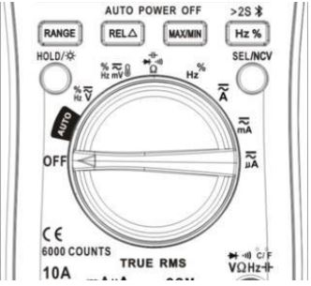

|  |  |
| --- | --- |
|  | Установите поворотный переключатель в данную позицию для выключения прибора.   * Если в течение 15 минут прибор не используется, он автоматически выключается. * За 1 минуту до выключения прибор издаст пять коротких звуковых сигналов. * Для повторного включения прибора после автоматического отключения, нажмите кнопку SELECT или поверните поворотный переключатель в позицию OFF, затем установите его в позицию, соответствующую необходимым измерениям. * Для отключения функции автоматического выключения прибора – при его включении нажмите и удерживайте кнопку SELECT, прозвучат четыре звуковых сигнала, режим автоматического выключения деактивирован. |
|  | AC Напряжение ≤750В  DC Напряжение ≤1000В  Частота ≥10В，1~100КГц  Рабочий цикл: 1%~99%。  V.F.C |
|  | AC Ток ≤ 99.99мВ  DC Ток ≤99.99мВ  Частота≤10В，1~10МГц  Рабочий цикл: 1%~99%。  Температура: -20~1000°C (-4~1832) ℉ |
|  | Сопротивление: ≤99.99MΩ  Целостность цепи:  Звуковой сигнал прозвучит при <50Ω  Проверка диодов: Отображение символа  свыше 3В  Емкость: ≤9.999мФ |
|  | NCV – бесконтактное измерение напряжения |
|  | Прямоугольный сигнал:  50Hz/100Hz/200Hz/300Hz/400Hz/  500Hz/600Hz/700Hz/800Hz/900Hz/  1000Hz/2000Hz/3000Hz/4000Hz/  5000Hz |
|  | DC Ток: ≤ 99.99мА。  AC Ток: ≤ 99.99мА。 |
|  | DC Ток: ≤ 999.9мкА。  AC Ток: ≤ 999.9мкА。 |
|  | DC Ток: ≤ 9.999A。  AC Ток: ≤ 9.999A。 |

**ВХОДНЫЕ ГНЕЗДА**

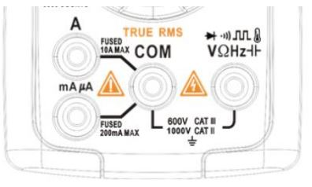

|  |  |
| --- | --- |
|  | Входной разъемдля измерения силы тока AC/DC ≤9.999А. |
|  | Входной разъемдля измерения силы тока AC/DC ≤99.99мА. |
|  | Универсальный (обратный) входной разъем для проведения всех измерений. |
|  | Входной разъемдля:  1. Проверки диодов;  2. Проверки целостности цепи;  3. Измерение параметров прямоугольной волны;  4. Измерения температуры;  5. Измерения напряжения AC/DC;  6. Измерения сопротивления;  7. Измерения частоты;  8. Измерения емкости. |

|  |
| --- |
| **ИНСТРУКЦИЯ ПО ПРИМЕНЕНИЮ** |

***ИЗМЕРЕНИЕ НАПРЯЖЕНИЯ AC/DC***

1. Подключите чёрный измерительный провод к гнезду COM, а красный – к гнезду .

2. Для измерения напряжения ниже 99.99мВ установите поворотный переключатель в позицию ****. Для измерения напряжения свыше 99.99мВ установите поворотный переключатель в позицию ****. Используйте кнопку SELECT для установки режима измерения тока AC.

4. Подключите измерительные провода к измеряемой цепи.

5. Считайте значение напряжения, отобразившееся на дисплее.

|  |
| --- |
| **\* Запрещается превышать максимально допустимые значения напряжения, указанные в Руководстве.**  **\* В процессе измерений запрещено дотрагиваться до цепи высокого напряжения.** |

***ИЗМЕРЕНИЕ СИЛЫ ТОКА AC/DC***

1. Подключите чёрный измерительный провод к гнезду COM, а красный – к гнезду A или μA/mA (в зависимости от значения силы измеряемого тока).

2. Установите поворотный переключатель в позицию ****,**** или ****.

3. Разомкните цепь, затем подключите измерительные провода к цепи и источнику питания.

4. Считайте значение силы тока, отобразившееся на дисплее.

|  |
| --- |
| **\* Запрещается превышать максимально допустимые значения тока, указанные в Руководстве, во избежание повреждения мультиметра или нанесения вреда здоровью.**  **\* Используйте гнездо AmA если измеряемая величина точно неизвестна. При необходимости используйте гнездо μA.**  **\* В данном режиме запрещено подавать напряжение.** |

***ИЗМЕРЕНИЕ СОПРОТИВЛЕНИЯ***

1. Подключите чёрный измерительный провод к гнезду COM, а красный – к гнезду .

2. Установите поворотный переключатель в позицию «», нажмите кнопку SELECT для выбора режима измерения сопротивления. На дисплее отобразится символ «».

3. Подключите измерительные провода к измеряемой цепи.

4. Считайте значение сопротивления, отобразившееся на дисплее.

|  |
| --- |
| **\* Перед измерением сопротивления в цепи убедитесь, что электропитание схемы отключено и возможные конденсаторы разряжены.**  **\* В данном режиме запрещено подавать напряжение.** |

***ПРОВЕРКА ДИОДОВ И ЦЕЛОСТНОСТИ ЦЕПИ***

1. Подключите чёрный измерительный провод к гнезду COM, а красный – к гнезду .

2. Установите поворотный переключатель в позицию , при помощи кнопки SELECT выберите режим проверки целостности цепи.

3. Для проверки целостности цепи подключите измерительные провода к измеряемой цепи. В случае короткого замыкания прозвучит звуковой сигнал

4. Для проверки диодов подключите измерительные провода к проверяемому диоду: красный провод к аноду, а чёрный – к катоду. На дисплее будет показано приблизительное падение напряжение на диоде при протекании через него прямого тока. При обратном подключении измерительных проводов к диоду, а также если диод неисправен на дисплее отобразится символ «».

|  |
| --- |
| **\* В данном режиме запрещено подавать напряжение.**  **\* Убедитесь, что электропитание схемы отключено и возможные конденсаторы разряжены** |

***ИЗМЕРЕНИЕ ЕМКОСТИ***

1. Подключите чёрный измерительный провод к гнезду «COM», а красный – к гнезду  .

2. Установите поворотный переключатель в позицию , при помощи кнопки SELECT выберите режим измерения емкости.

3. Подключите измерительные провода к проверяемому диоду: красный провод к аноду, а чёрный – к катоду.

4. Считайте значение емкости, отобразившееся на дисплее, после его стабилизации.

|  |
| --- |
| **\* Перед измерением емкости отключите электропитание схемы и разрядите возможные конденсаторы.** |

***ИЗМЕРЕНИЕ ЧАСТОТЫ И РАБОЧЕГО ЦИКЛА***

1. Подключите чёрный измерительный провод к гнезду COM, а красный – к гнезду .

2. Установите поворотный переключатель в позицию ****, при помощи кнопки SELECT выберите режим измерения частоты (≥10В, 1~100КГц); или установите поворотный переключатель в позицию ****, при помощи кнопки SELECT выберите режим измерения частоты (≤10В, 1~5МГц).

3. Если значение измеряемой частоты находится в диапазоне между 100кГц и 5Мгц, нажмите кнопку SELECT для активации режима АС мВ. Подключите измерительные провода к измеряемой цепи. На дополнительном дисплее будет отображено значение частоты. Нажмите кнопку SELECT повторно – значение частоты будет отображено на основном дисплее, а на дополнительном – значение рабочего цикла.

***ИЗМЕРЕНИЕ ТЕМПЕРАТУРЫ***

1. Подключите чёрный измерительный провод к гнезду COM, а красный – к гнезду .

2. Установите поворотный переключатель в позицию ****, нажмите кнопку SELECT для включения режима измерения температуры. На основном дисплее будет отображаться значение температуры в градусах по шкале Цельсия, на дополнительном – по шкале Фаренгейта.

3. Подключите измерительные провода к измеряемой цепи.

4. Считайте значение рабочего цикла, отобразившееся на дисплее.

|  |
| --- |
| **\* В данном режиме запрещено подавать напряжение.** |

***БЕСКОНТАКТНОЕ ИЗМЕРЕНИЕ НАПРЯЖЕНИЯ (NCV).***

1. Установите поворотный переключатель в позицию NCV, нажмите кнопку SELECT для входа в режим бесконтактного измерения значений напряжения.

2. Проведите прибор вдоль исследуемого объекта, когда внутренний сенсор обнаружит напряжение переменного тока, прибор издаст звуковой сигнал. Чем больше напряжение, тем быстрее прозвучат звуковые сигналы, центральный светодиодный индикатор будет мигать.

***ИЗМЕРЕНИЕ НАПРЯЖЕНИЯ С ВАРЬИРУЕМОЙ ЧАСТОТОЙ (V.F.C)***

1. Вставьте чёрный измерительный провод в гнездо COM, а красный – в гнездо «».

2. Установите поворотный переключатель в позицию  , нажмите и удерживайте кнопку  для выбора режима измерения напряжения с варьируемой частотой. Подключите измерительные провода к измеряемой цепи. Cчитайте значение напряжения, отобразившееся на дисплее.

***ИЗМЕРЕНИЕ ЧАСТОТЫ ПРЯМОУГОЛЬНЫХ СИГНАЛОВ***

1. Вставьте чёрный измерительный провод в гнездо COM, а красный – в гнездо «».

2. Установите поворотный переключатель в позицию , стандартная частота сигналов 50Гц. Для изменения частоты нажмите кнопку SELECT.

3. Подключите измерительные провода к измеряемой цепи.

|  |
| --- |
| **\* В данном режиме запрещено подавать напряжение.** |

|  |
| --- |
| **ОБСЛУЖИВАНИЕ** |

Самостоятельно допускается только замена элементов питания и предохранителей. Не пытайтесь самостоятельно проводить осмотр и ремонт прибора если Вы не являетесь квалифицированным специалистом, имеющим возможность провести его соответствующую калибровку, тест качества работы и эксплуатации.

|  |
| --- |
| **ОЧИСТКА ПРИБОРА** |

Периодически протирайте корпус прибора мягкой тканью, увлажненной раствором мягкого моющего средства. Не допускается использовать абразивы или растворители. Грязь и влага на приборе могут искажать результаты измерений.

* Перед очисткой прибора исключите подачу входных сигналов.

|  |
| --- |
| **ЗАМЕНА ЭЛЕМЕНТОВ ПИТАНИЯ** |

Когда на дисплее прибора отобразится индикатор «», необходимо произвести замену элементов питания:

1. Отсоедините измерительные провода от прибора, выключите его.

2. Открутите винт, удерживающий крышку батарейного отсека, снимите ее.

3. Замените использованные батарейки новыми соответствующего типа.

4. Установите крышку батарейного отсека, закрепите ее винтами.

|  |
| --- |
| **ЗАМЕНА ПРЕДОХРАНИТЕЛЕЙ** |

Если предохранитель перегорел или работает некорректно, необходимо произвести его замену:

1. Отсоедините измерительные провода от прибора, выключите его.

2. Открутите четыре винта, удерживающих заднюю крышку прибора и один винт, удерживающий крышку батарейного отсека, снимите их.

3. Замените предохранитель новым соответствующего типа.

4. Установите обратно заднюю крышку прибора и крышку батарейного отсека, закрепите их винтами.

|  |
| --- |
| **ТЕХНИЧЕСКИЕ ХАРАКТЕРИСТИКИ** |

|  |  |
| --- | --- |
| **Общие характеристики** | |
| Дисплей (LCD) | 9999 цифр |
| Выбор диапазонов | Автоматически/Вручную |
| Материал | ABS+TPE |
| Частота обновления | 3 раза/сек. |
| True RMS | √ |
| Фиксация значений | √ |
| Подсветка | √ |
| Индикация разряда батареи | √ |
| Автоотключение | √ |

|  |  |
| --- | --- |
| **Конструкционные параметры** | |
| Размеры | 147*76*37мм. |
| Вес | 191г. (без элементов питания) |
| Тип батареи | 1.5В AA * 3шт. |
| Гарантия | 1 год |

|  |  |  |
| --- | --- | --- |
| **Условия окружающей среды** | | |
| Эксплуатация | Температура | 0~40℃ |
| Влажность | <75% |
| Хранение | Температура | -20~60℃ |
| Влажность | <80% |

|  |  |  |  |
| --- | --- | --- | --- |
| **Электрические характеристики** | | | |
| **Функция** | **Диапазон** | **Разрешение** | **Точность** |
| Напряжение DC (В) | 999.9мВ | 0.1мВ | ± (0.5%+3) |
| 9.999В | 0.001В |
| 99.99В | 0.01В |
| 999.9В | 0.1В |
| Напряжение DC (мВ) | 9.999мВ | 0.001мВ |
| 99.99мВ | 0.01мВ |
| Напряжение АC (В) | 999.9мВ | 0.1мВ | ± (1.0%+3) |
| 9.999В | 0.001В |
| 99.99В | 0.01В |
| 750.0В | 0.1В |
| Напряжение АC (мВ) | 9.999мВ | 0.001мВ |
| 99.99мВ | 0.01мВ |
| * Частота отклика AC В: 40Гц-1кГц | | | |
| Ток DC (A/мA) | 9.999А | 0.001А | ± (1.0%+3) |
| 999.9мА | 0.1мА |
| Ток DC (μA/мA) | 99.99мА | 0.01мА |
| 9.999мА | 0.001мА |
| 99.99μА | 0.01μА |
| 999.9μА | 0.1μА |
| Ток AC (A/мA) | 9.999А | 0.001А | ± (1.2%+3) |
| 999.9мА | 0.1мА |
| Ток AC (μA/мA) | 99.99мА | 0.01мА |
| 9.999мА | 0.001мА |
| 99.99 μА | 0.01μА |
| 999.9 μА | 0.1μА |
| * Частота отклика тока AC: 40Гц-1кГц | | | |
| Сопротивление | 99.99Ω | 0.01Ω | ± (1.0%+3) |
| 999.9Ω | 0.1Ω | ± (0.5%+3) |
| 9.999кΩ | 0.001кΩ |
| 99.99кΩ | 0.01кΩ |
| 999.9кΩ | 0.1кΩ |
| 9.999MΩ | 0.0001МΩ | ± (1.5%+3) |
| 99.99MΩ | 0.01МΩ | ± (3.0%+5) |
| Емкость | 9.999нФ | 0.001нФ | ± (5.0%+20) |
| 99.99нФ | 0.01нФ | ± (2.0%+5) |
| 999.9нФ | 0.1нФ |
| 9.999µФ | 0.001µФ |
| 99.99µФ | 0.01µФ |
| 999.9µФ | 0.1µФ |
| 9.999мФ | 0.001мФ | ± (5.0%+5) |
| Частота  (Предел измерений – 100кГц в режимах AC В) | 9.999 Гц | 0.001Гц | ± (0.1%+2) |
| 99.99 Гц | 0.01Гц |
| 999.9 Гц | 0.1Гц |
| 9.999 кГц | 0.001кГц |
| 99.99 кГц | 0.01кГц |
| 999.9кГц | 0.1кГц |
| 5.000 МГц | 0.001МГц |  |
| Рабочий цикл | 1%~99% | 0.1% | ± (0.1%+2) |
| Температура | (-20~1000) °C | 1°C | ± (2.5%+5) |
| (-4~1832) ℉ | 1℉ |
| Проверка диодов | √ | | |
| Целостность цепи | √ | | |
| NCV | √ | | |
| Генератор меандра | √ | | |
| V.F.C | √ | | |

|  |
| --- |
| **ГАРАНТИЙНЫЕ ОБЯЗАТЕЛЬСТВА** |

Гарантийный срок эксплуатации – 1 год со дня продажи изделия. На изделия, у которых отсутствует дата продажи, гарантия не распространяется. Обмен неисправных изделий осуществляется через торговую сеть при предъявлении чека и гарантийного талона. Изделия с механическими повреждениями гарантии не подлежат.

|  |  |
| --- | --- |
| Дата продажи | Штамп магазина |